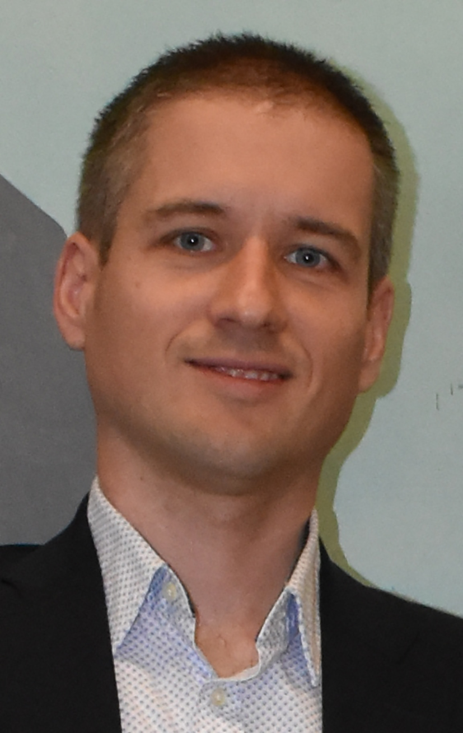 | Срђан Костић, виши научни сарадник Института за водопривреду ,,Јарослав Черни'' (ИЈЧ) од 2019.г. и шеф Сектора за геологију од 2018.г. у ИЈЧ, ванредни професор Факултета техничких наука Универзитета у Новом Саду (ФТН) од 2022.г. ORCID: 0000-0002-3705-3080.  Рођен 19. децембра 1986.г. у Лесковцу, од оца Драгана и мајке Јасмине. Основну школу и гимназију завршио у Лесковцу 2005.г., а дипломирао на Рударско-геолошком факултету Универзитета у Београду (РГФУБ) 2010.г. на смеру за Геотехнику са оценом 10,0 као студент генерације.

Докторирао 2013.г. на РГФУБ из области примене нелинеарне динамике у изучавању рударски генерисаних потреса. Као стипендиста Министарства просвете, науке и технолошког развоја и сарадник на пројектима сарадње са привредом, истраживачко-развојним и научним пројектима био ангажован на РГФУБ у периоду 2010-2015.г., када прелази у ИЈЧ, где је данас на позицији шефа Сектора за геологију. У научно звање научни сарадник изабран је 2014.г., а 2019.г. изабран у звање виши научни сарадник. На Рударском факултету Универзитета у Бањој Луци (РФУБЛ( 2014.г. изабран у звање доцента, а 2019.г. у звање ванредног професора, за ужу научну област: Подземна експлоатација минералних сировина. Деценбра 2022.г. изабран за ванредног професора за ужу научну област Геотехника на Факултету техничких наука Универзитета у Новом Саду (ФТН).

У наставној активности одржава наставу из предмета ,,Механика стена и тла'' и ,,Геомеханика'' на РФУБЛ а у периоду 2018-2022.г. одржавао је наставу из предмета ,,Инжењерска геологија'' на Грађевинско-архитектонском факултету Универзитета у Нишу. Од 2022.г. одржава наставу из предмета ,,Инжењерска геологија'' на ФТН. Био је ментор на изради две докторске дисертације, једног дипломског рада, члан комисије за оцену научне заснованости теме докторске диретације за 5 кандидата и за оцену и одбрану докторске дисертације за једног кандидата. Био је члан Комисије за ибзор у научна звања за 5 кандидата и у истраживачка звања за 17 кандидата. Коатуор је 2 штампана уџбеника и једног помоћног уџбеника (одабрана поглавља).

У научноистраживачкој делатности ради у области геомеханике и примењене нелинеарне динамике и статистике и меког програмирања: формирање модела предвиђања развоја геодинамичких процеса, као и процеса и својстава материјала у различитим инжењерским дисциплинама. Објавио је: 3 поглавља у међународним монографијама, 30 радова у међународним часописима са ISI-JCR-SCI листе, аутор/коаутор је 2 монографије националног значаја и 3 техничка решења, презентовао око 30 радова на међународним научно-стручним скуповима, 15 радова на домаћим научно-стручним скуповима, и др. Према цитатној бази SCOPUS радови су цитирани 321 пут без аутоцитата (h-index: 11). Одржао је два предавања по позиву на међународним скуповима, на једној међународној и на три националне конференције био је члaн Научног одборa. Рецензирао је преко 60 радова за ISI-JCR-SCI часописе. Учествовао је у реализацији два национална научна пројекта, два национална истраживачко-развојна пројекта и у по једном међународном научном и истраживачко-развојном пројекту.

У инжењерско-стручном раду учествовао је у реализацији око 40 значајнијих инжењерских пројеката (око 100 елабората, Пројеката, студија, извештаја и других облика техничке документације). Поседује лиценце Инжењерске коморе Србије од 2016.г. (лиценце 391 и 491). Руководио је формирањем геотехничких подлога за капиталне пројекте: гасовод граница Бугарске-граница Мађарске, хидротехничко уређење Западне Мораве за потребе изградње аутопута Е-761, деоница: Појате-Прељина, заштита Обреновца од великих вода Колубаре и Тамнаве, Интерцептор – Београдски централни канализациони систем, гравитациона брана ,,Крушево'' (Црна Гора), и др.

У међународној сарадњи остварио је два краћа студијска боравка на Природно-математичком факултету Универзитета у Марибору (Словенија, 2014.) и Институту за примењену физику РАН у Нижњем Новгороду (Руска федерација, 2015.).

У организационом раду био је помоћник Генералног директора ИЈЧ задужен за научно-истраживачку област (2017-2018) и председник Научног већа ИЈЧ (2016-2018). Данас обавља функцију заменика председника Научног већа ИЈЧ.
Награда - повеља фонда ,,Бранислав А. Миловановић'' додељена му је 2014.г. за монографију ,,Математичко моделовање побуђених и индукованих потреса у рударству''.

Ожењен је, отац једног детета.

